CONTENIDOS  TEMAS Y SUBTEMAS | SECUENCIA DIDACTICA  ACTIVIDADES |  |  | MATERIALES CURRICULARES DE APOYO Y RECURSOS DIDACTICOS
23 AGOSTO 2021  STUDENT BOOK: PAGES 4-7  WB PAGES 2-3  REPETIR VOCABUALARIO  24 AGOSTO 2021  TOPIC: DAILY ACTIVITIES  EXPECTED LEARNING: IDENTIFY THEIR OWN DAILY ACTIVITIES.  25 AGOSTO 2021  STUDENT BOOK:PAGES 8-9  WORKBOOK: PAGES 4-5  REPASO DE VOCABULARIO  26 AGOSTO 2021  TOPIC:SIMPLE PRESENT  EXPECTED LEARNING: KNOW THE TENSE.  STUDENT BOOK: PAGES 10-11.  27 AGOSTO 2021  REALIZAR UNA ACTIVIDAD EN LIBRETA  WORKBOOK: PAGE 6-7 | INICIO | DESARROLLO | CIERRE | LIBROS  CUADERNO, HOJAS IMPRESAS.  PLATAFORMA, LIBROS, FLASH CARDS.  LIBRETA, VIDEOS, PLATAFORMA, LIBRO.  LIBRETA, LIBRO Y PLATAFORMA.
 | STUDENT BOOK  EMPEZAR APUNTE CON FRASE TEMA Y OBJETIVO  EMPEZAR CON UNA ACTIVIDAD DE MIMICA DEL VOCABULARIO.  EMPEZAR CON CUADERNO Y PEGAR ACTIVIDAD  REALIZAR ACTIVIDAD EN LIBRETA , EXPLICARLA .  . | WORKBOOK  REALIZAR APUNTE EN LIBRETA. VER UN VIDEO Y EXPLICARLO.  CONTESTAR PAGINAS DEL STUDENT BOOK.  REALIZAR APUNTE. EXPLICAR Y COMPARTIR ALGUN VIDEO PARA UN MEJOR ENTENDIMIENTO  REALIZAR UNA ACTIVIDAD DE JUEGO. | REALIZAR LA SECUENCIA DIDACTICA.  CONTESTAR PAGINAS DEL WORKBOOK.  ACTIVIDAD  STUDENT BOOK.  CONTESTAR PAGINA DE WORKBOOK

MARTES 24 AGOSTO: NO IMPRIMIR
DAILY ACTIVITIES.

The daily activties refers to the actions that we often do every day in all the day.
We use this words to describe activities: often, before, after, usually , never, etc.

EXAMPLES:

- WAKE UP
- WASH MY FACE
- EAT BREAKFAST
- GET DRESSED
- BRUSH MY TEETH
- PLAY SOCCER
- PLAY VIDEO GAMES
- DO MY HOMEWORK
- FEED THE DOG
- WATCH TV
- GO TO SLEEP
DAILY ACTIVITIES

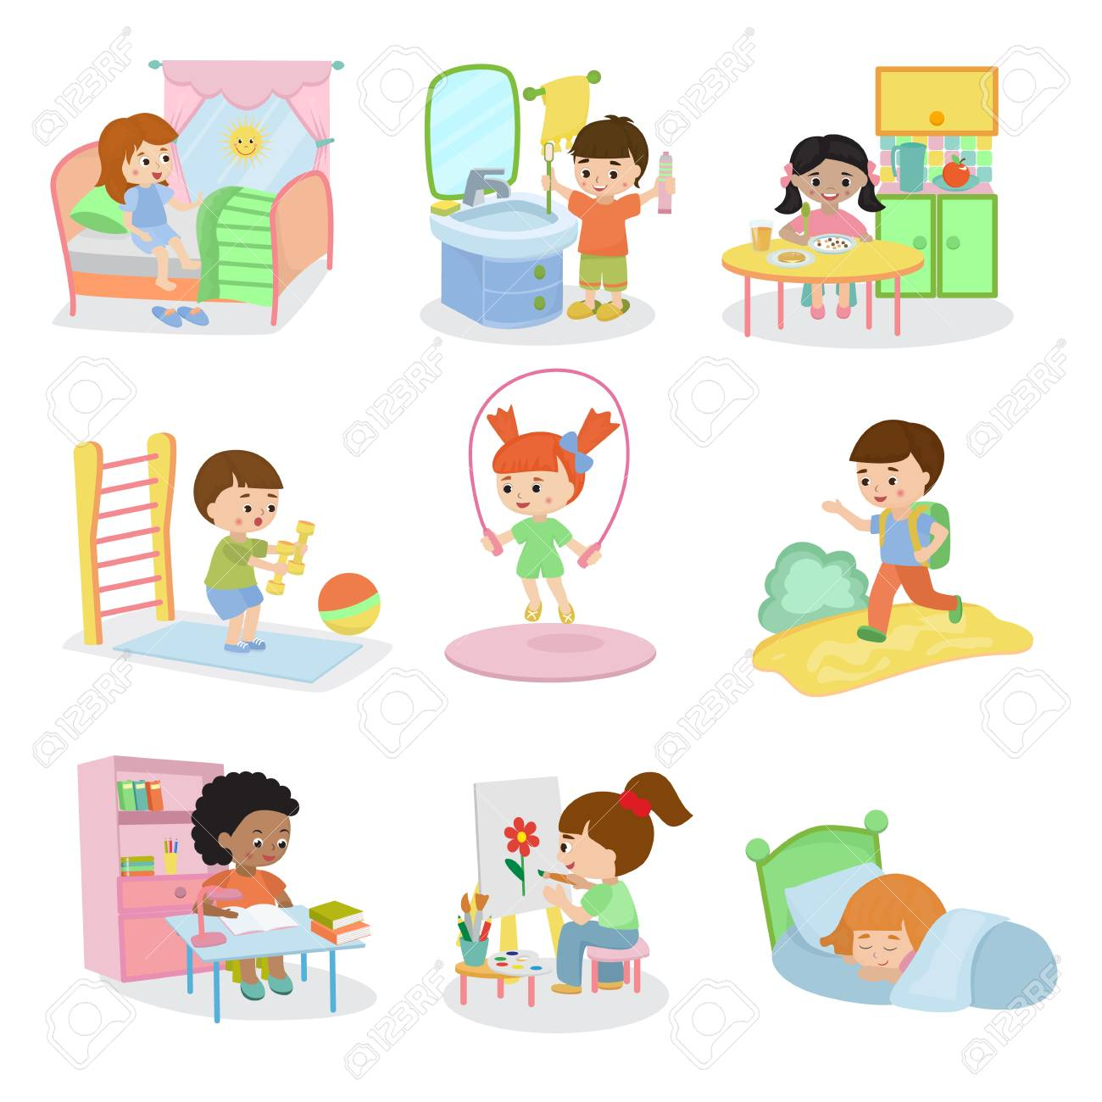
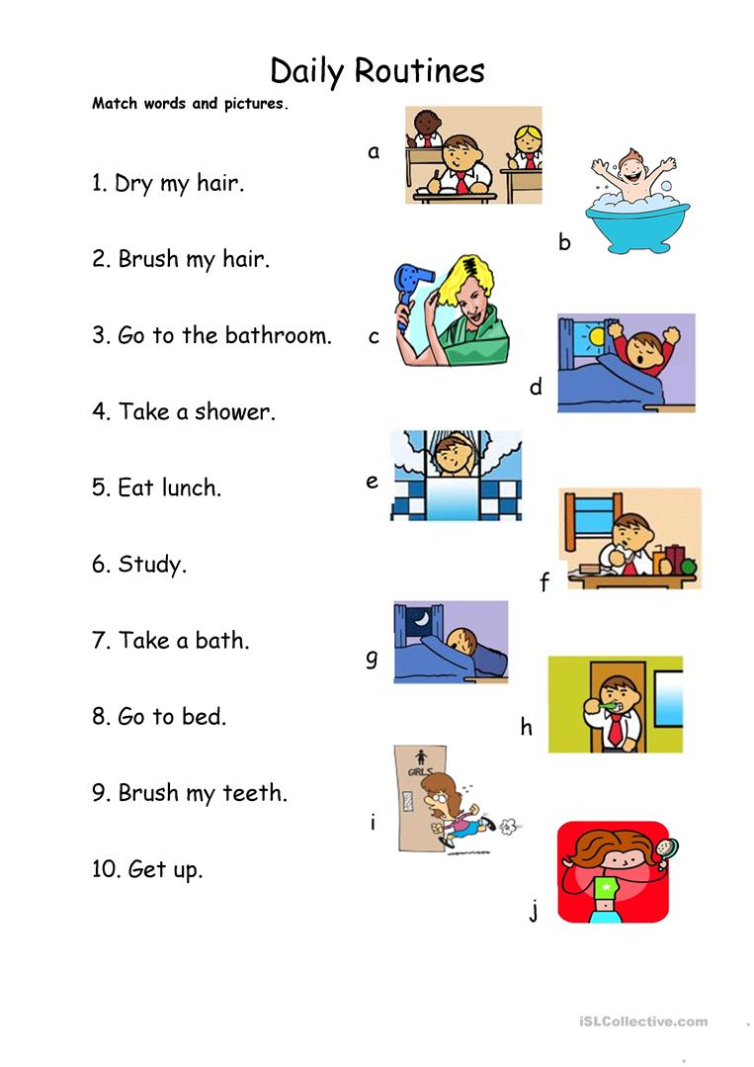

JUEVES 26 AGOSTO:
TOPIC: PRESENT SIMPLE AND PRESENT CONTINUOUS
EXPECTED LEARNED: KNOW ABOUT THE USES AND DIFFERENCES OF TENSES.
PRESENT SIMPLE

Simple present tense with 'be'
The verb 'be' is different from the other verbs in this tense. Let's look at 'be' first:

POSITIVE FORM:
Positive | Positive Short Form
I am | I'm
you are | you're
he is | he's
she is | she's
it is | it's
we are | we're
they are | they're

YES / NO QUESTIONS
am I ?
are you ?
is he ?
is she ?
is it ?
are we ?
are they ?

NEGATIVE. IT'S VERY EASY. YOU ONLY ADD 'NOT'.
Negative | Negative short form
I am not | I'm not
you are not | you aren't
he is not | he isn't
she is not | she isn't
it is not | it isn't
we are not | we aren't
they are not | they aren't

